CDIO 一级项目 第 3 阶段项目报告
项目名称：校园一卡通模拟系统
项目成员（第一行为组长）：
学号 | 姓名
2024611031 | 黄应辉
2024611021 | 郑逸驰
2024611022 | 黄佳慧
2024611023 | 罗晓川
2024611026 | 骆深敏
年级专业：__2024级___计算机科学与技术__
仓库地址：HandyWote/one-card: 汕头大学一级项目一卡通系统
姓名 | 姓名
黄应辉 | 1. 架构设计与基建： 确认需求编排系统的整体技术架构，搭建项目基础框架。  2. 流程自动化： 搭建并配置 GitHub Actions 自动化打包工作流，提升交付效率。  3. 代码质量管控： 负责核心代码审核，处理 Issue 及 Pull Request，修正代码逻辑缺陷。  4. 项目统筹： 制定开发计划，协调资源，推动项目各阶段目标的达成。
郑逸驰 | 1. 终端功能开发： 负责终端核心业务代码的编写与实现。  2. 兼容性优化： 解决跨平台或编码格式兼容问题，确保程序稳定运行。  3. 测试与验收： 执行程序功能测试，反馈潜在 Bug 并协助修复。  4. 文档规范化： 协助检查技术文档的格式与规范性。
黄佳慧 | 1. 业务逻辑实现： 负责卡片操作相关功能模块的代码设计。  2. 交互体验优化： 完善消费端提示语，提升用户交互友好度。  3. 质量保障： 参与系统测试与运行调试，确保功能闭环。  4. 文档校对： 负责项目文档的格式检查与整理。
罗晓川 | 1. 客户端开发： 独立实现发卡端图形界面（GUI），完成扣费与充值核心业务逻辑。  2. 界面细节优化： 修正图形界面标题及显示细节，提升视觉效果。  3. 文档编写： 负责项目技术文档及用户手册的编写工作。  4. 系统测试： 进行全流程测试运行，验证系统稳定性。
骆深敏 | 1. 架构规划： 参与项目整体技术架构的设计与方案制定。  2. 核心模块开发： 设计并实现辅助运算模块，处理关键计算逻辑。  3. 集成测试： 负责程序整体运行测试，排查系统级问题。  4. 文档审核： 审查项目文档格式，确保交付物标准统一。

一、项目背景与目标
本项目为 CDIO 一级项目第三阶段任务。在前两阶段需求分析与流程描述的基础上，基于 Python + tkinter + SQLite 技术栈，实现一套可运行的校园一卡通模拟系统，包含消费终端和充值发卡站两个独立程序。系统以“文件模拟卡片”为核心设计理念，通过拖拽 JSON 卡片文件模拟物理刷卡，还原食堂、超市等场景的完整消费流程。

主要目标
- 实现带图形界面的消费终端，包含完整显示区和按键区；
- 以 JSON 文本文件作为卡片载体，通过拖拽文件模拟刷卡；
- 支持辅助运算（加法、减法、乘法），计算多件商品总额；
- 实现独立的充值发卡站程序，支持发卡与圈存充值；
- 设计并描述充值中心与消费端的完整金额结算方案。

二、系统整体架构
系统由两个独立 Python 程序组成，共享同一 SQLite 数据库和 JSON 卡片文件格式，无需网络通信。

程序组成
程序 | 文件名 | 对应设备 | 主要功能
消费终端 | terminal.py | 食堂/超市 POS 机 | 读卡、运算、扣款、显示余额
充值发卡站 | issuer.py | 校内自助充值机 | 新卡发行、账户充值（圈存）

文件结构
project/
├── terminal.py # 消费终端主程序
├── issuer.py # 充值发卡站主程序
├── card_manager.py # 卡片管理模块（SQLite CRUD，两程序共用）
├── calculator.py # 辅助运算模块
├── logger.py # 交易记录模块
├── database.py # SQLite 数据库初始化与连接管理
├── data/
│ ├── onecard.db # SQLite 数据库（卡片 + 交易记录）
│ └── cards/ # 卡片文件目录（文件名即卡号，无后缀）
└── tests/
├── test_card_manager.py
├── test_calculator.py
└── test_logger.py

三、数据设计

3.1 SQLite 数据库设计
系统使用 SQLite 作为唯一权威数据源，保证卡片数据和交易记录的一致性。共设计两张表：cards（卡片信息）和 transactions（交易流水）。

cards 表
字段 | 类型 | 说明
card_id | TEXT PK | 卡号，主键
name | TEXT | 持卡人姓名
balance | REAL | 当前余额（元）
status | TEXT | active / suspended
created_at | TEXT | 建卡日期

transactions 表
字段 | 类型 | 说明
tx_id | TEXT PK | 流水号，格式：TX+年月日时分秒
card_id | TEXT | 关联卡号
type | TEXT | consume（消费）/ recharge（圈存）
amount | REAL | 本次交易金额（元）
balance_after | REAL | 交易后卡内余额
merchant | TEXT | 商户名称（如：一食堂）
time | TEXT | 交易时间

3.2 卡片文件格式
每张卡导出为一个文件，文件名即卡号（无后缀，如 2024001），内容为 JSON 格式。文件作为卡片的物理载体，在两个程序间传递，真实数据以 SQLite 为准。
{
"card_id": "2024001",
"name": "张三",
"balance": 85.50,
"status": "active",
"created_at": "2026-04-01"
}

3.3 数据一致性策略
核心原则：SQLite 是唯一权威数据源。拖入卡片时，仅从 JSON 中读取 card_id，去 SQLite 查询最新余额进行校验和扣款；每次交易后自动将最新数据导出覆盖 JSON 文件。这与真实一卡通逻辑一致：POS 机联网查询后台余额，不信任卡面存储的余额。

四、模块设计

database.py — 数据库管理模块
负责 SQLite 数据库的初始化与连接管理。提供 get_connection() 获取连接、init_tables() 建表（cards / transactions）、close() 关闭连接等接口，并启用 WAL 模式提高并发读写性能。

card_manager.py — 卡片管理模块
两个程序共用的核心模块。主要接口：load_card()（按卡号查询）、save_card()（INSERT OR REPLACE）、export_card()（导出 JSON）、import_card()（读取 JSON 并写入 SQLite）、deduct()（扣款校验）、recharge()（圈存充值）、create_card()（发卡）。

calculator.py — 辅助运算模块
实现 POS 机按键区运算逻辑。按输入顺序计算，不遵循数学运算符优先级，符合 POS 机逐项累加的使用习惯。支持加（+）、减（-）、乘（×）和回退（⌫）操作。

logger.py — 交易记录模块
将每笔交易写入 SQLite 的 transactions 表，生成唯一流水号（TX+时间戳）。支持按卡号查询交易历史、按商户统计累计消费金额，用于周期结算演示。

terminal.py — 消费终端 GUI
基于 tkinter 实现 POS 机界面，包含显示区、结果区和 4×4 按键矩阵。支持整窗口拖放 JSON 文件模拟刷卡，状态流转：输入金额→等待刷卡→显示结果。

issuer.py — 充值发卡站 GUI
基于 tkinter 实现，包含“发卡”和“充值”两个选项卡。发卡：输入卡号、姓名、初始金额，点击生成，写入 SQLite 并导出 JSON。圈存：输入充值金额，拖拽卡片文件，自动完成充值并更新 JSON。

五、界面设计

5.1 消费终端界面
界面参考真实 POS 机，分四个区域：上方显示区实时显示输入金额或计算过程，等待刷卡时提示“请刷卡”；显示区下方结果区显示扣款结果（持卡人、金额、余额）；下方为完整 4×4 按键矩阵（数字键、运算符、确定、清除、回退）；整个窗口支持拖放 JSON 文件，模拟“把卡放到 POS 机上”。

状态流转
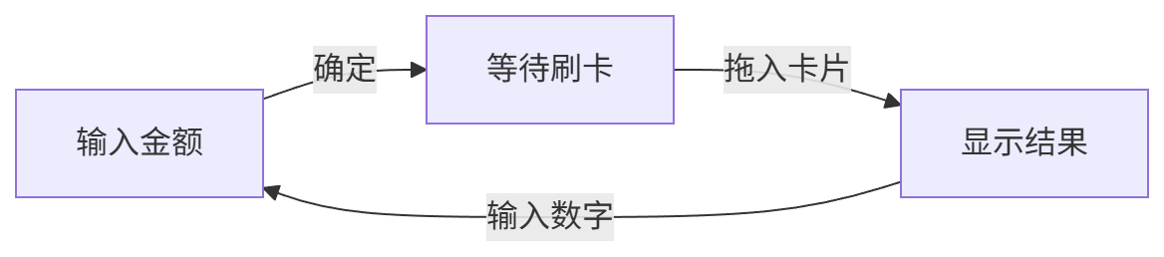
图 5-1 消费终端状态流转示意

运行截图
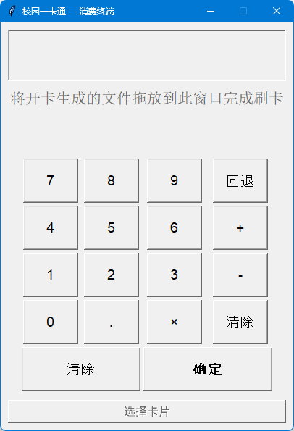 | 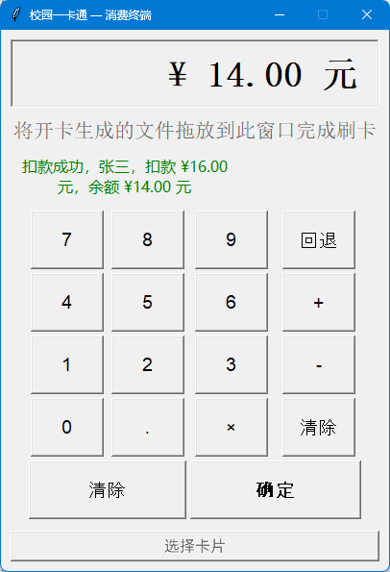 | 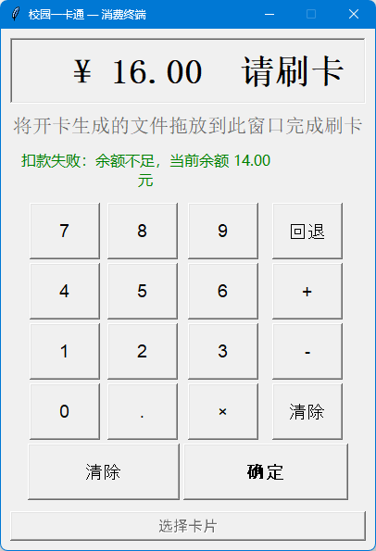
▲ 消费终端主界面 | ▲ 扣款成功示例 | ▲ 余额不足提示

5.2 充值发卡站界面
界面分“发卡”和“充值”两个选项卡，均采用“先输金额再放卡”的统一流程。发卡选项卡：输入卡号、姓名、初始余额，点击【生成卡片】完成发卡。充值选项卡：输入充值金额，拖拽卡片 JSON 文件，自动完成圈存并显示结果。

运行截图
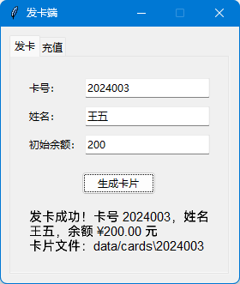 | 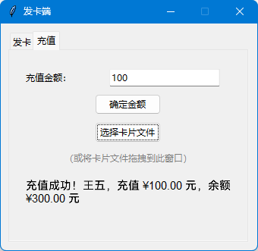
▲ 发卡界面 | ▲ 圈存充值界面

六、核心业务流程

6.1 消费扣款流程
步骤 | 操作 | 程序响应
1 | 通过数字键和运算键输入消费金额 | 显示区实时更新，支持多件商品累加（如：5.5 + 8.0 + 12.0）
2 | 点击【确定】按钮 | Calculator 计算总金额，显示区提示“金额 XX 元，请刷卡”，进入等待刷卡状态
3 | 拖拽卡片 JSON 文件到终端窗口 | 自动导入 JSON，校验卡片状态和余额
4a（余额充足） | — | 余额扣减，写回 SQLite；Logger 记录交易；导出更新后 JSON；显示扣款成功信息
4b（余额不足） | — | 不修改数据，显示“余额不足，当前余额 XX 元，请先充值”
5 | 输入数字或清除 | 自动清除上次结果，开始下一笔交易

6.2 发卡与圈存流程
步骤 | 操作 | 程序响应
发卡 | 输入卡号、姓名、初始金额，点击【生成卡片】 | 写入 SQLite 数据库，导出 JSON 文件到 data/cards/
圈存 | 输入充值金额，拖拽卡片 JSON 文件到窗口 | 导入 JSON → SQLite 更新 balance → 导出更新后 JSON → 记录充值日志 → 显示结果

七、充值与结算方案

7.1 方案概述
本方案描述校园一卡通系统中，充值中心的资金如何与各消费端（食堂、超市等商户）进行结算。整个资金流转分为三个环节：充值上卡（圈存）、消费扣款、商户周期结算。

7.2 充值上卡（圈存）
学生通过支付宝、微信或银行卡向校园一卡通账户充值后，资金进入学校统一管理的充值中心账户。学生需将卡片放置到自助充值机上执行圈存操作，将资金从充值中心转移到卡片余额中。
圈存前：资金存放在充值中心账户，卡片余额不变。
圈存后：充值中心扣除对应金额，卡片 balance 字段增加（“钱从云端下载到卡上”）。

7.3 消费扣款
学生在消费终端刷卡时，系统从 SQLite 数据库直接扣减 balance 字段，并在 transactions 表中记录本笔消费的金额、时间和商户信息。消费时资金暂不实时划转给商户，由各终端本地记录待结算金额。

7.4 商户结算
商户结算按周期进行（如每日或每周），流程如下：
- 各消费终端从 SQLite 的 transactions 表汇总本结算周期内该商户的交易记录，统计应收总金额；
- 将汇总数据提交至充值中心进行核对；
- 充值中心核对无误后，从学生消费总额中划拨对应金额至商户账户；
- 结算完成，各终端交易记录归档，开始下一结算周期。

7.5 资金流转示意图
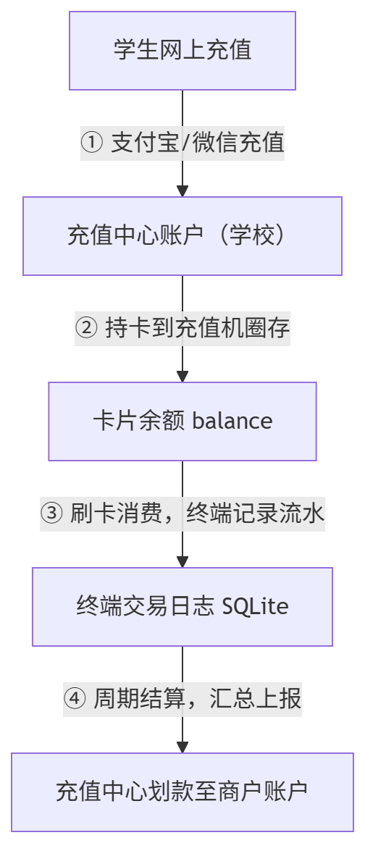
图 7-1 资金流转示意图
环节 | 资金去向 | 数据变化
充值 | 个人 → 充值中心 | 充值中心账户余额增加
圈存 | 充值中心 → 卡片 | 充值中心减少，card.balance 增加
消费 | 卡片 → 待结算 | card.balance 减少，transactions 新增记录
结算 | 充值中心 → 商户 | 充值中心划款，商户到账

八、测试说明

8.1 单元测试
使用 pytest 对核心模块编写自动化单元测试，测试文件位于 tests/ 目录：
- test_card_manager.py：测试卡片 CRUD、扣款（余额充足/不足）、圈存充值、JSON 导入导出；
- test_calculator.py：测试数字输入、运算符处理、顺序计算（非优先级）、清除和回退；
- test_logger.py：测试交易记录写入、按卡号查询、商户统计汇总。

8.2 集成测试场景
- 正常消费：输入多件商品金额 → 确定 → 拖拽卡片 → 扣款成功 → 验证 SQLite 和 JSON 余额变化；
- 余额不足：输入超过余额的金额 → 确定 → 拖拽卡片 → 验证不扣款且提示余额不足；
- 发卡 + 圈存：新建卡片 → 写入 SQLite 并导出 JSON → 充值 → 验证 balance 字段更新；
- 手动换卡：连续拖拽不同卡片文件，模拟换卡操作；
- 交易记录验证：查看 transactions 表，确认每笔交易均有完整流水记录。

运行测试命令
uv run -m pytest tests/ -v

